Kelompok 3
Laporan MInggu pertama

- Menentukan tema
- Pembagian tugas

- Analisis Sistem/PM
- Membuat Fitur Fitur yang dibutuhkan

Fungsi Utama Sistem
Sistem TokoSaku menyediakan dua peran pengguna dengan fungsi utama sebagai berikut:

Fungsi untuk User (Pelanggan):
- Registrasi dan Login akun pelanggan
- Melihat katalog produk dan detail produk
- Mencari produk berdasarkan nama atau kategori
- Menambahkan produk ke keranjang belanja
- Melakukan proses checkout dan pembayaran
- Melihat riwayat transaksi pembelian
- Logout dari sistem

Fungsi untuk Admin:
- Login ke panel administrasi
- Mengelola kategori produk (tambah, edit, hapus)
- Mengelola produk (tambah, edit, hapus beserta stok & foto)
- Melihat data transaksi seluruh pelanggan
- Melihat data pengguna terdaftar
- Logout dari sistem

- Membuat SRS
- Memuat Usecase diagram, Sequence diagram, Actifity diagran

1 Use Case Diagram User
Use case diagram menggambarkan fungsionalitas sistem dari perspektif pengguna. Actor User memiliki akses ke use case: Register, Login, Logout, lihat_produk, lihat_detail_produk, cari_produk, checkout, dan lihat_riwayat_transaksi.
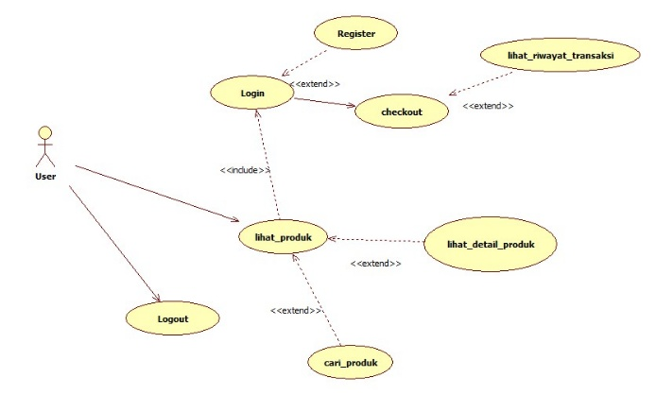

4 Use Case Diagram Admin
Actor Admin memiliki akses ke use case: Login, Logout, kelola_kategori (tambah/edit/hapus), kelola_produk (tambah/edit/hapus), lihat_transaksi, dan lihat_data_user.
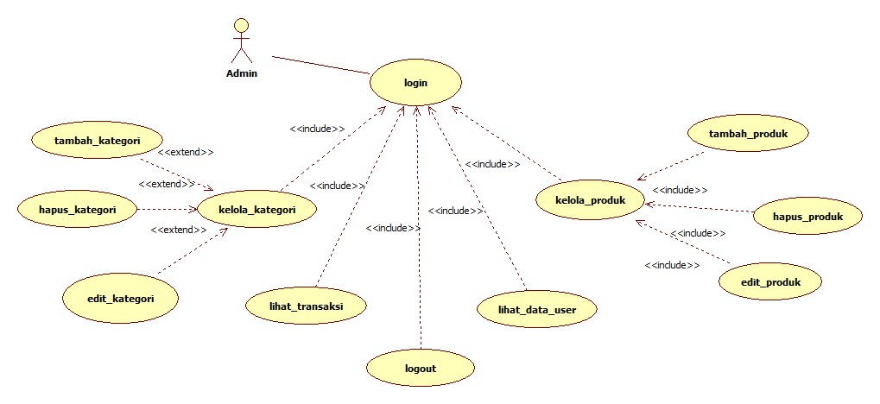

2 Activity Diagram User
Activity diagram user menggambarkan alur aktivitas mulai dari user membuka aplikasi, memilih produk, menambahkan ke keranjang, melakukan checkout (termasuk validasi login dan stok), hingga transaksi berhasil disimpan.
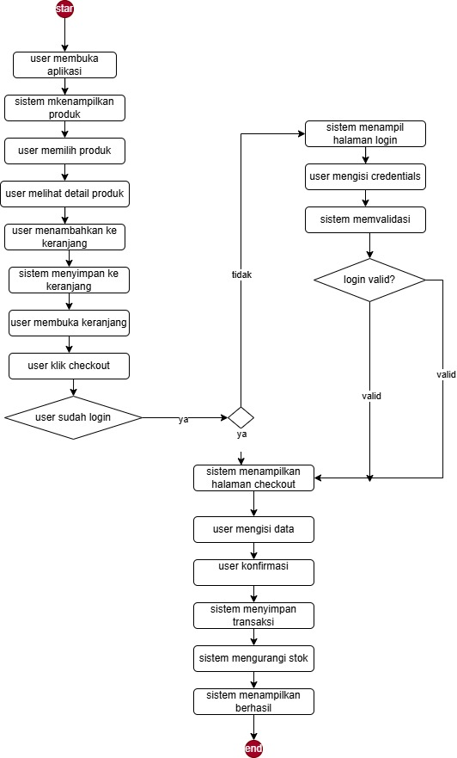

3 Activity Diagram Admin
Activity diagram admin menggambarkan alur aktivitas admin mulai dari login ke dashboard, memilih menu kelola (kategori/produk/transaksi), melakukan operasi CRUD, hingga logout.
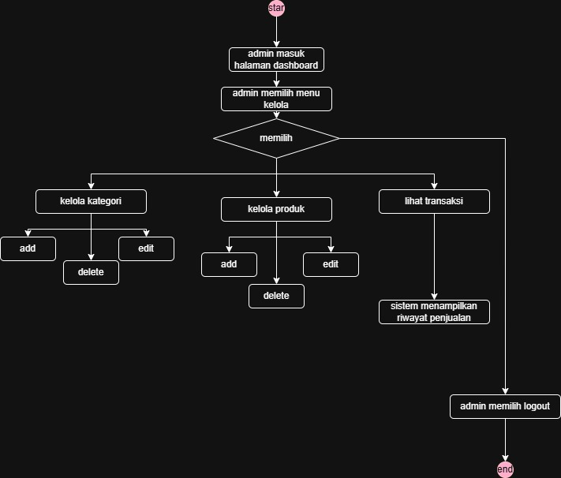

Sequence Diagram Proses Checkout
Sequence diagram menggambarkan interaksi antar objek dalam proses checkout: User → UI → transaksiController → Database. Alurnya: klik checkout → kirim data keranjang → validasi stok & login → stok aman → simpan transaksi → berhasil → tampilkan halaman sukses → nota sukses.
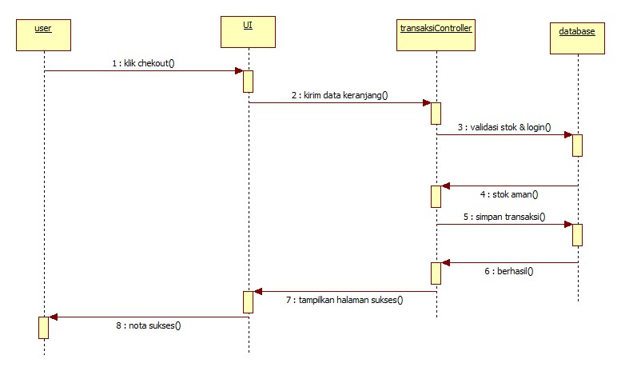

- Design IU/UX
- Membuat Form Login, register, Keranjang dan Detaik Produk

Kendalanya
Belum bisa menggubungkan figma

- Backend
- Mengistal CodeIgniter4 dan mengepush ke github

Kendala
Suka eror saat maub push ke github

